Wellenausbreitung: Zeiger, Welle und Gleichung

Bildfolge 1: |  | Bildfolge 2:
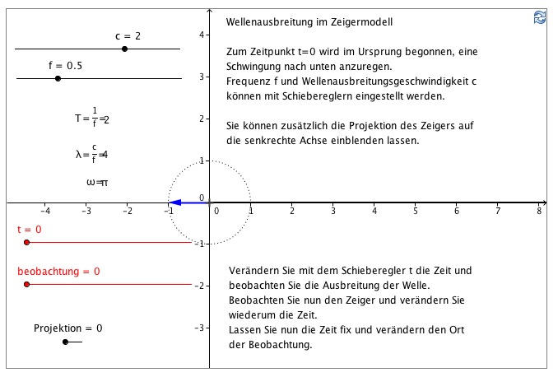 | 1. Berechnen Sie aus den vorgegebenen Werten Frequenz f = 0,5 Hz und Ausbrei-tungsgeschwindigkeit c = 2 m/s die Schwingungsdauer T der Oszillatoren und die Wellenlänge λ. | 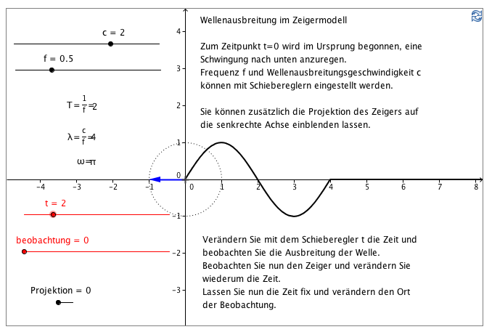
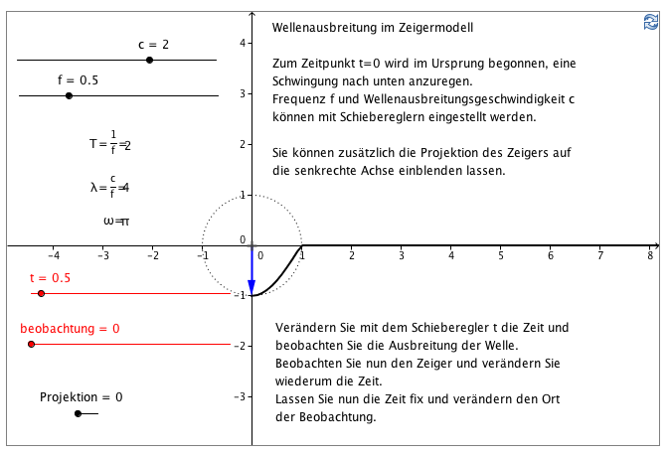 | „Film“: Darstellung der Bewegung des Oszillators am Ort x = 0 zu 5 Zeitpunkten.  „Foto“: Darstellung des Bewegungszu-stands von 5 Oszilla-toren der Welle zum Zeitpunkt t = 2. | 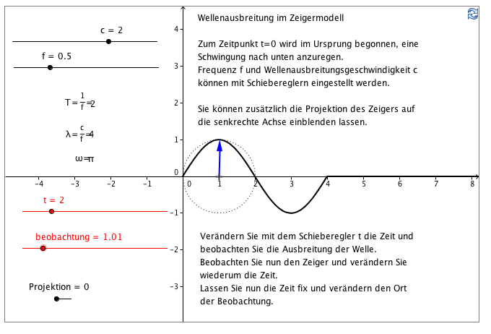
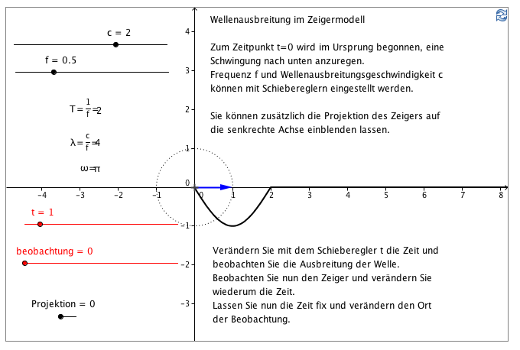 | 2. Zeiger (Gruppe I):  a) Ordnen Sie die Bildlegenden (s. o.) den Bildfolgen zu.  b) Beschreiben Sie anhand des Zeigers (blauer Pfeil) für jede Bildfolge den dargestellten Vorgang.  c) Geben Sie für beide Bildfolgen den Drehsinn  des Zeigers bzw. der Zeiger an.  3. Welle (Gruppe II):  a) Ordnen Sie die Bildlegenden (s. o.) den Bildfolgen zu.  b) Beschreiben Sie anhand des Funktions-graphen (schwarz) für jede Bildfolge den dargestellten Vorgang.  c) Kennzeichnen Sie in beiden Bildfolgen die Wellenlänge λ.  4. Gleichung:  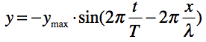 | 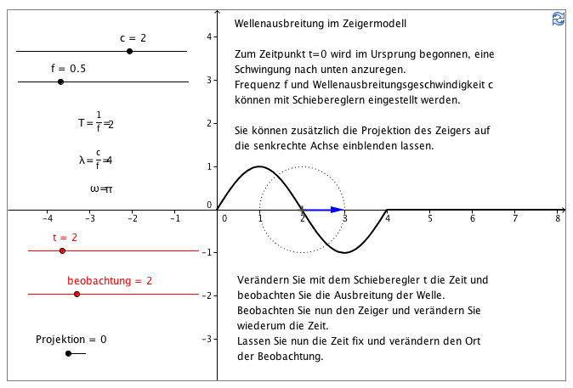
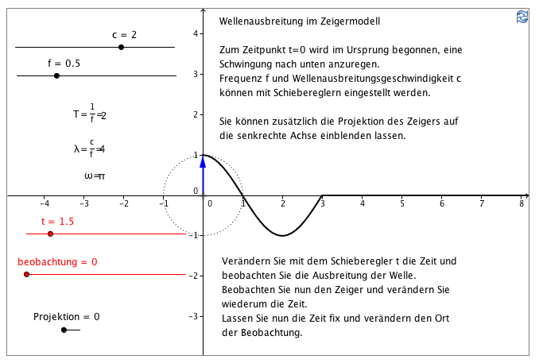 |  | 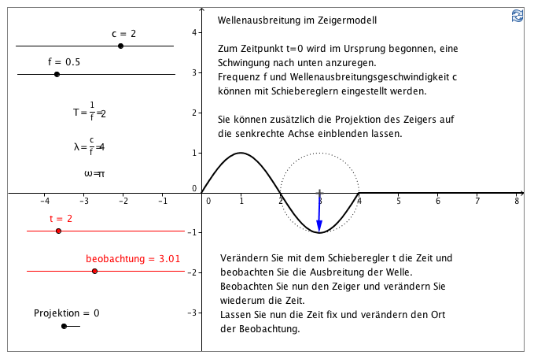
 |  | 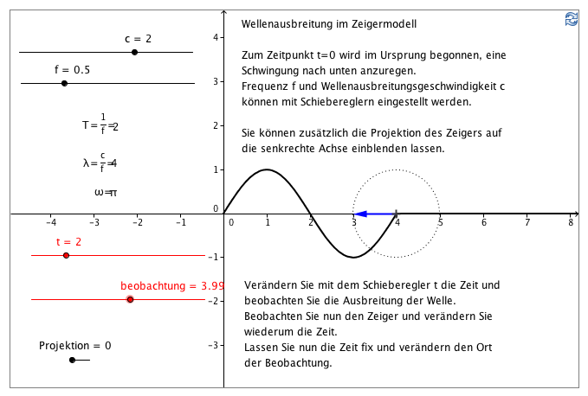
5. (Gruppe III): Beschreiben Sie die einzelnen Bilder der beiden Bildfolgen mithilfe der Wellengleichung. Tipp: Berechnen Sie y für die jeweiligen Werte von t und x.

